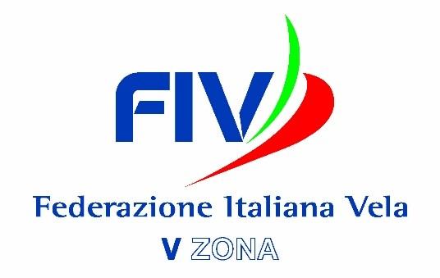

**È VELA IN CAMPANIA 2023 - “PREMIO EOLO”**

**SALA ITALIA**

**MOSTRA D’OLTREMARE - NAPOLI**

**ore 17:00**

**15  febbraio 2024**

**ATLETI VINCITORI DI MEDAGLIE AI CAMPIONATI ITALIANI DERIVE**

|  |  |  |
| --- | --- | --- |
| **Nome e Cognome** | **Titolo** | **Società** |
| Irene Cozzolino | Campionato Italiano   Open Skiff  1° U15 femminile | C.N. Monte di Procida |
| Gabriele Orofino | Coppa Presidente Optimist 3° m. | Reale Yacht Club Canottieri Savoia |
| Giorgia Rossi | Coppa Presidente Optimist 2°f. | Reale Yacht Club Canottieri Savoia |
| Caterina Allodi Varriale | Coppa Primavela Optimist 3° f. | Circolo del Remo e della Vela Italia |
| Domenico Pio Schiano di Scioarro | Campionato Italiano  Open Skiff 3°m. | C.N. Momte di Procida |
| Ginevra Caracciolo | Campionato Italiano Ilca 6 2°f. | L.N.I. Napoli |
| Maria Luisa Silvestri | Campionato Italiano Optimist 3°f. | Reale Yacht Club Canottieri Savoia |
| Carlotta Cangiano | Campionato Italiano ILCA 4 3 U16 f. | Reale Yacht Club Canottieri Savoia |
| Flavio Fabbrini Matteo Maione | Campionato Italiano 420 3° assoluti e 2°U19 | Circolo del Remo e della Vela Italia |
| Riccardo e Federico Figlia di Granara | Campionato Italiano 49er 3° assoluti 2° U23 | Circolo del Remo e della Vela Italia |
| Gaia Falco | Campionato Italiano Kite Foil 3° f. e 1° U21 f. Circuito Italiano Kite Foil | Circolo del Remo e della Vela Italia |
| Elena Guazzaloca | Circuito Italiano Wing Foil  1° femminile | Reale Yacht Club Canottieri Savoia |
| Ernesto De Amicis | Circuito Italiano Wing Foil 1° U19 | Reale Yacht Club Canottieri Savoia |
| Alessandro Giannini | Circuito Italiano Kite Foil 1° Master | Reale Yacht Club Canottieri Savoia |
| Andrea Gribaudo | Circuito Italiano Wing Foil 1° U17 | Reale Yacht Club Canottieri Savoia |
| Andrea Cucciniello | Circuito Italiano Wing Foil 1° U15 | Amalfi Coast Kiteboarding |
| Giovanni Cardone | Circuito Italiano Kite Foil 1° Gran Master | Black Dolphin |
| Eleonora Nicolosi | Coppa Italia Techno 293 1° femminile Plus | Reale Yacht Club Canottieri Savoia |
| Maria Chiara Sasso | Coppa Italia Techno 293 3° femminile Plus | Reale Yacht Club Canottieri Savoia |
| Filippo Gomez Paloma | Coppa Italia Techno 293 3° maschile Plus | Reale Yacht Club Canottieri Savoia |